«Дети разные важны»
24 июля 2015 года в рамках проекта «России важен каждый ребенок» специалисты Управления социальной защиты населения г. Еманжелинска совместно с сотрудниками отделения по работе с семьей МБУ Комплексного центра социального обслуживания населения провели весёлый праздник для детей, семьи которых находятся в трудной жизненной ситуации.
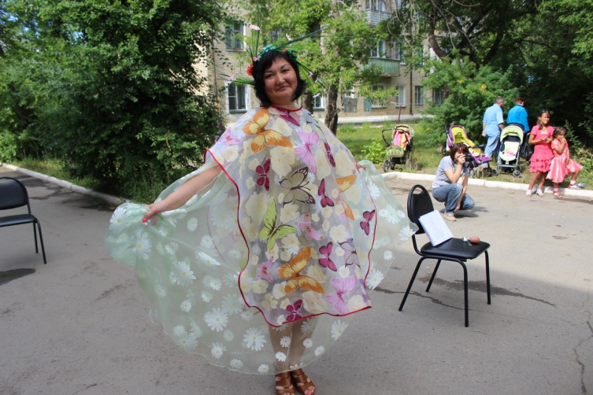
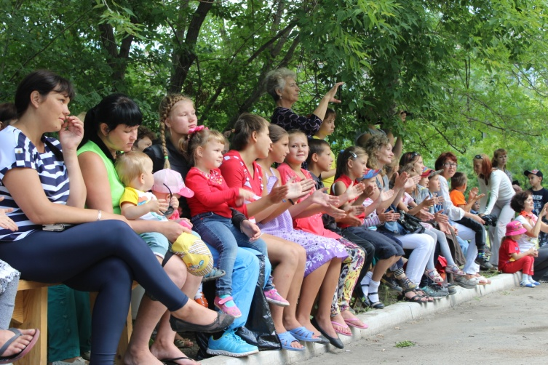
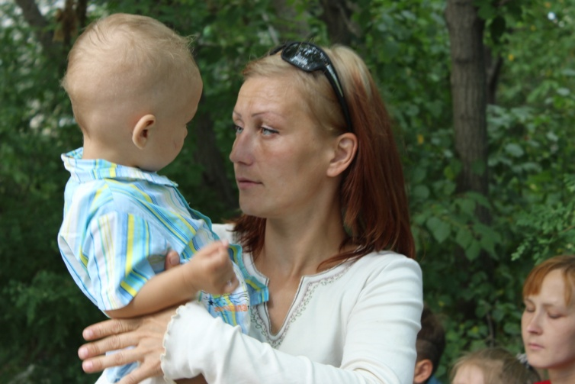
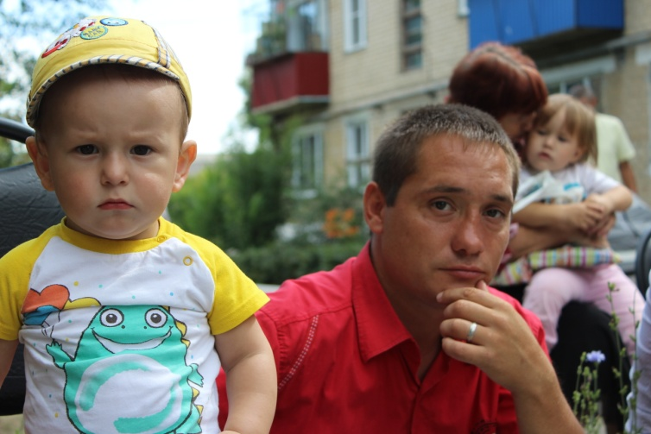
Для ребятишек и их родителей пели и танцевали детские творческие коллективы Еманжелинска.
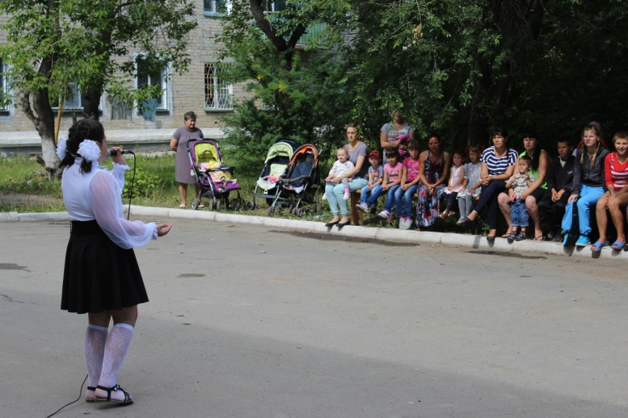
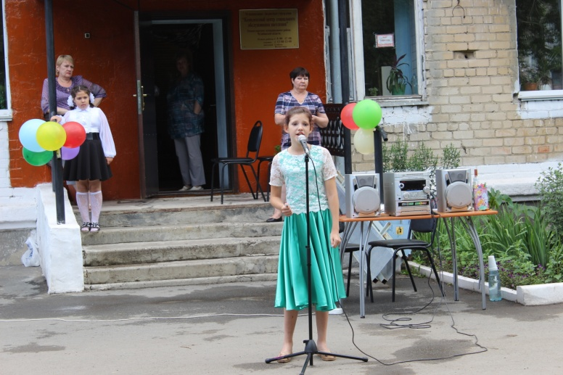
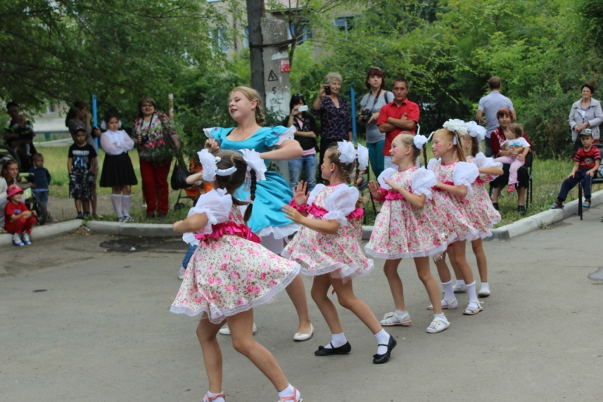
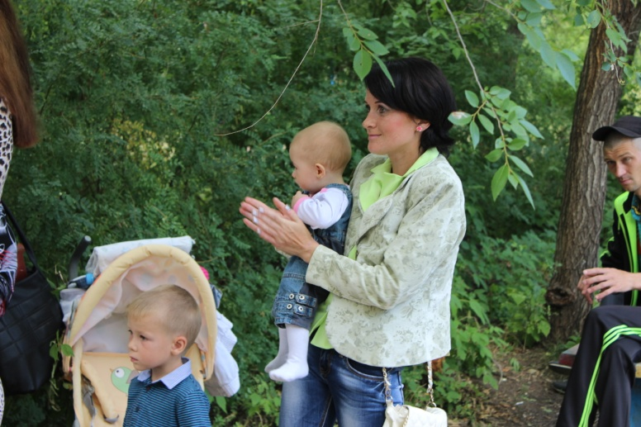

В весёлых конкурсах не было отбоя от желающих: девчонки и мальчишки носили воду на бумажном листке и картошку в ложке, дрессировали воздушные шарики, подпевали юным солистам.
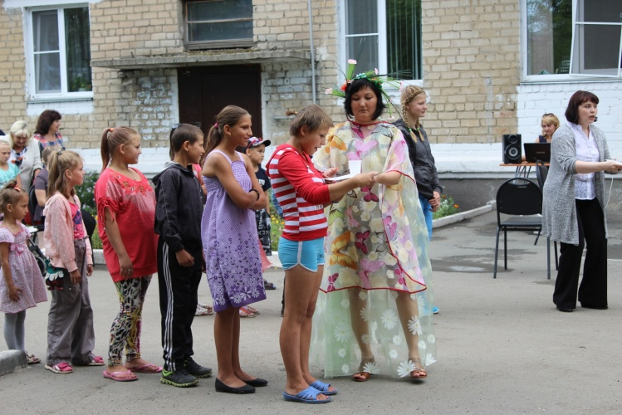
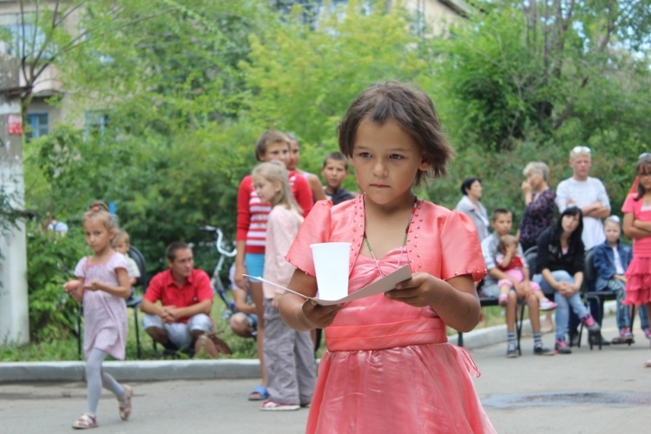
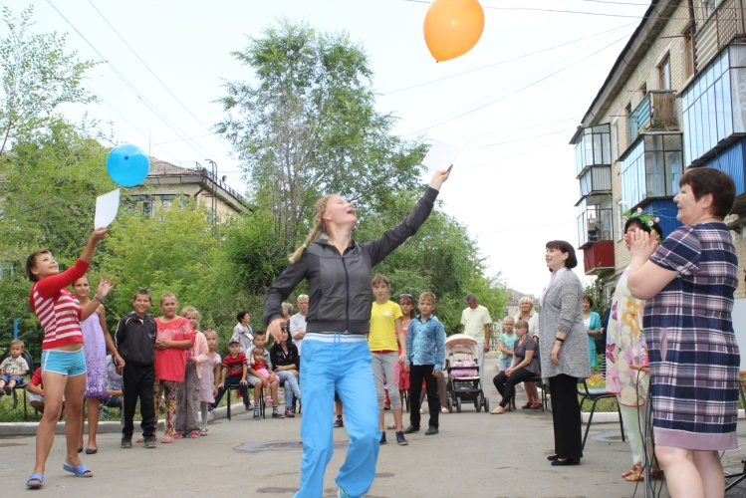
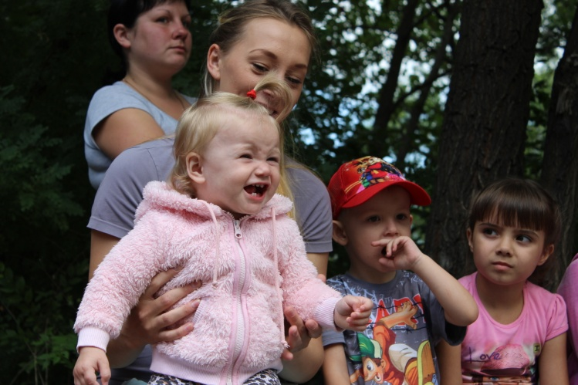
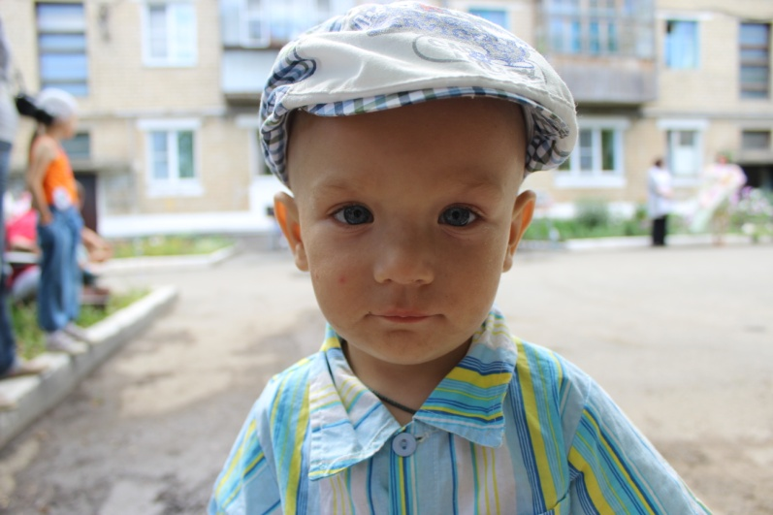
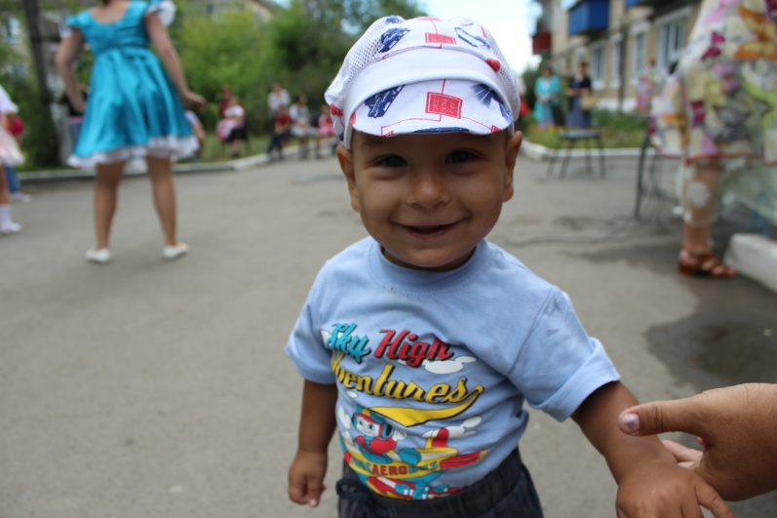
В конце праздника всем детям, семьи которых находятся в трудной жизненной ситуации, социальные работники вручили подарки – продуктовые наборы.
